НАЦІОНАЛЬНИЙ ТЕХНІЧНИЙ УНІВЕРСИТЕТ УКРАЇНИ
«Київський політехнічний інститут імені Ігоря Сікорського»
Факультет інформатики та обчислювальної техніки
Кафедра технічної кібернетики

Звіти до комп’ютерних практикумів з кредитного модуля
“Вступ до Data Science”

Виконав
Студент групи ІТ-02
Макаров І.С.

Перевірив:
Професор кафедри ОТ ФІОТ
Писарчук О.О.

Київ – 2022
Комп‘ютерний практикум No 2.
ДОСЛІДЖЕННЯ АЛГОРИТМІВ ЗГЛАДЖУВАННЯ
ЗА НАКОПИЧЕНОЮ ВИБІРКОЮ

Мета:
Виявити дослідити та узагальнити особливості застосування методів первинної обробки експериментальних вибірок – виявлення аномальних вимірів та алгоритмів накопиченого згладжування з використанням спеціалізованих пакетів мови програмування Python.

Варіант:
Я 11й у списку, тому аномалії я буду відкидати. А щодо методу їх виявлення, напишу нижче.

ВИКОНАННЯ

Стурктура проекту це один файл laba2.ipynb.

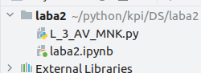

Не думаю, що є сенс описувати мат основу МНК, щодо мого методу, який я я буду реалізовувати для пошуку аномалій, його детальний опис буде нижче.

Діаграма:

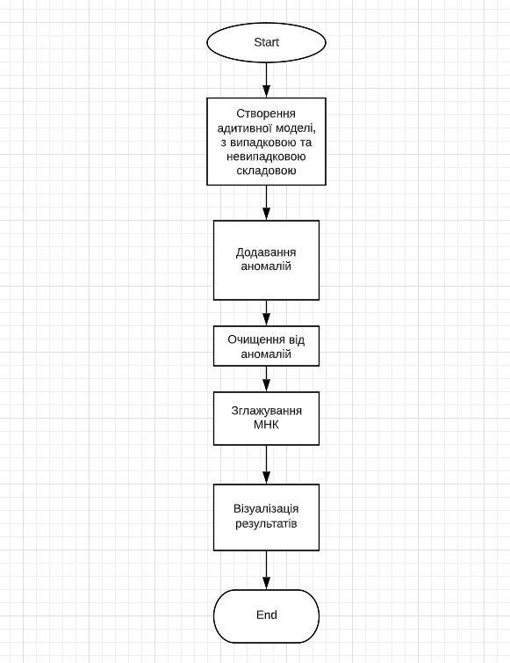

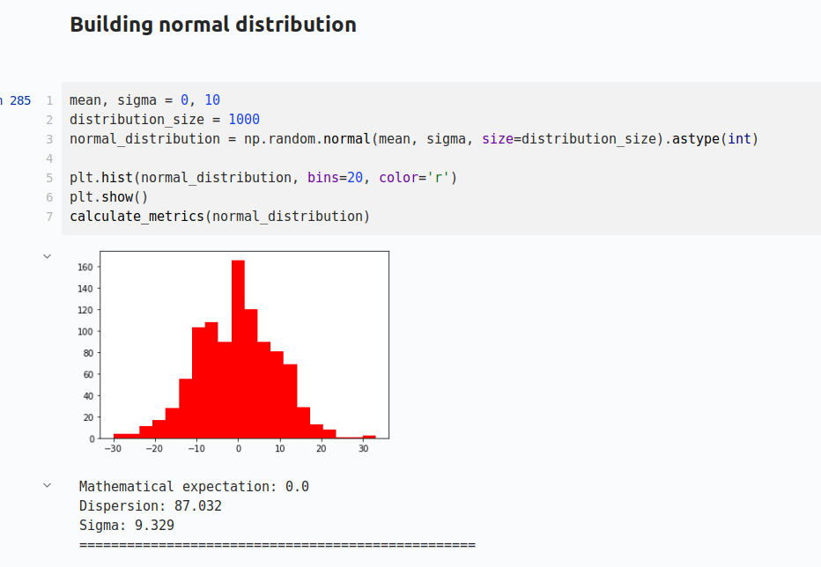
Перш за все вкажемо потрібні нам імпорти, та напишемо функцію, що буде виводити числові характеристики переданої вибірки.
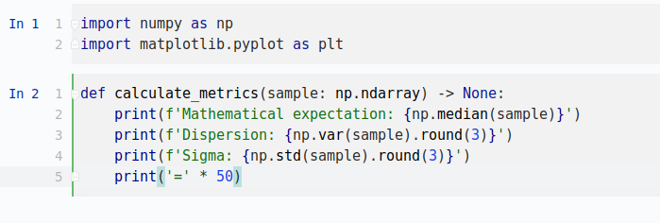

Описувати генерацію вибірки, її випадкової та невипадковою складової та побудову адитивної моделі я не буду, проходили це вже все, залишу тут лише код.
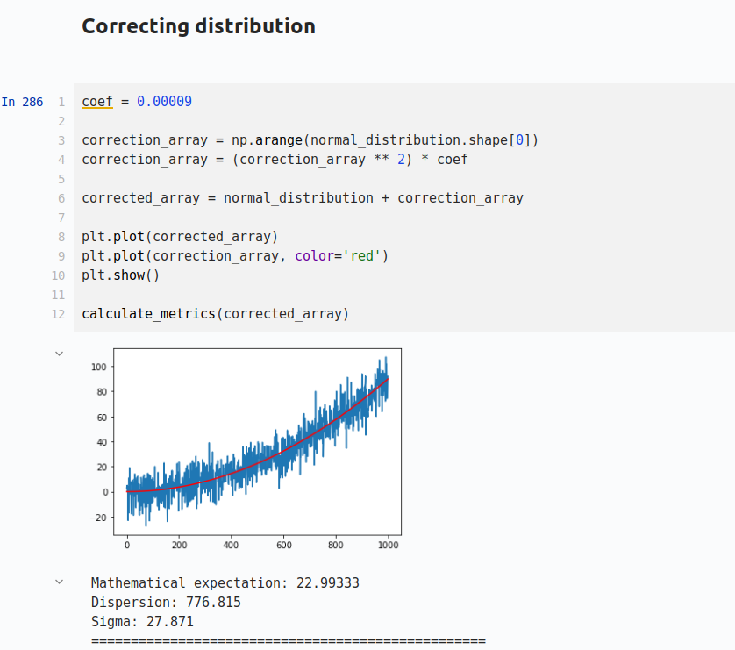
Такс, тепер я буду генерувати аномалії, аби створити 10% шанс отримання аномалії, я буду використовувати np.random.rand() ця функція повертає раптове число в межах (0, 1), відповідно, якщо помножити його на 100 отримаємо число в межах (0, 100), оскільки rand генерує рівномірний розподіл, то приблизно 10% його значень будуть <10, чим ми і скористаємось.

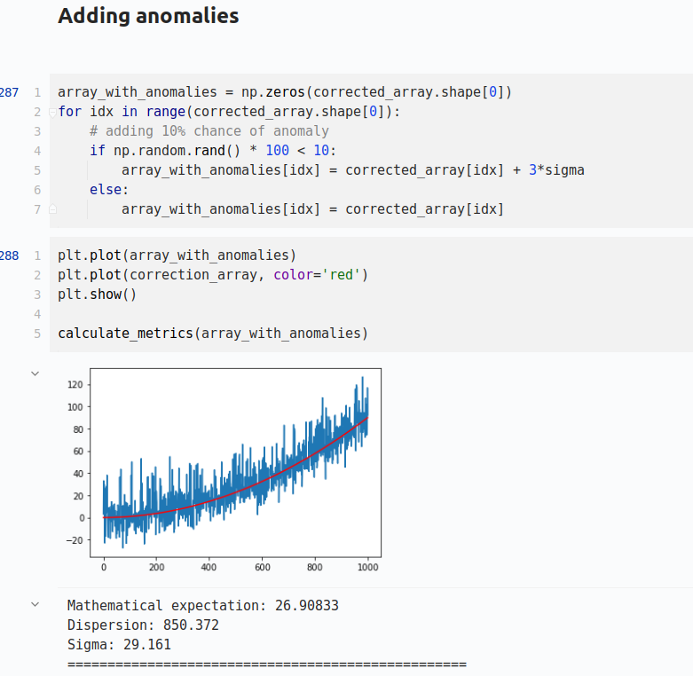
ОПИС МЕТОДУ
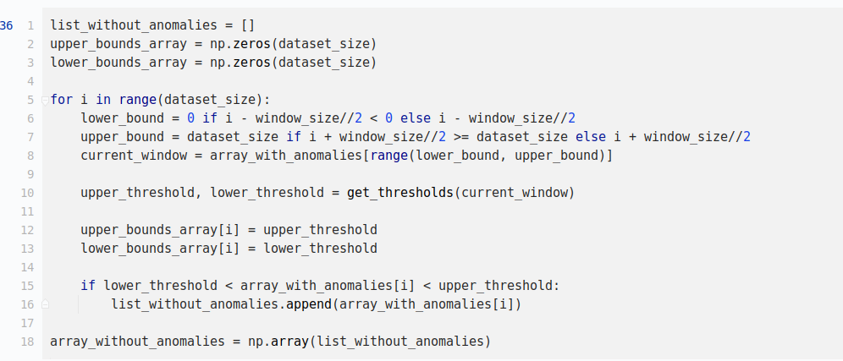
Тепер щодо методу виявлення аномалій, я вирішив обратий свій метод. Коли я тільки почав працювати в ІТ, моєю першою роботою була позиція Data Engineer, хоча з Data Science в мене була схожість лише слово Data в назві професії, але виявлення аномалій, це була не рідка задача в рамках моїх забов’язань. В нас на проекті ми використовували дуже простий і зрозумілий метод, “Метод ядра”, щось типу того як в CNN нейронках є ядро, що бігає по картинці та “звертає” її, так само в нас було одномірне ядро, вектор, таке собі вікно, що йшло по всій вибірці і перевіряло, аби елементи в цьому вікні не були більше за середнє значення елементів ядра + якесь число (я буду юзати в лабі +3 * sigma(ядра)).

Створюємо простий метод, що буде приймати на вхід ядро та повертати максимально та мінімально допустимі значення, що можуть бути в цьому ядрі.
Разом також обираємо розмір ядра, в моєму випадку це буде 7% від розміру вибірки.
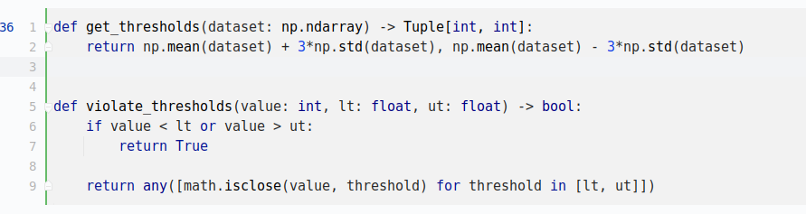
Далі все доволі легко, пробігаємо нашим ядром(вікном) по масиву даних, отрмуючи трешхолди, зберігаємо їх (для подальшої візуалзації) та якщо наш елемент задовольняє трешхолдам, то зберігаємо його.

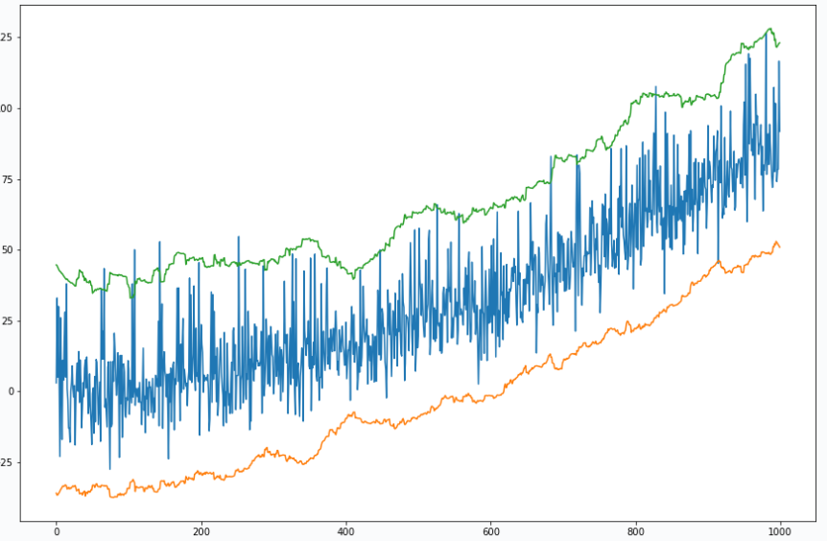
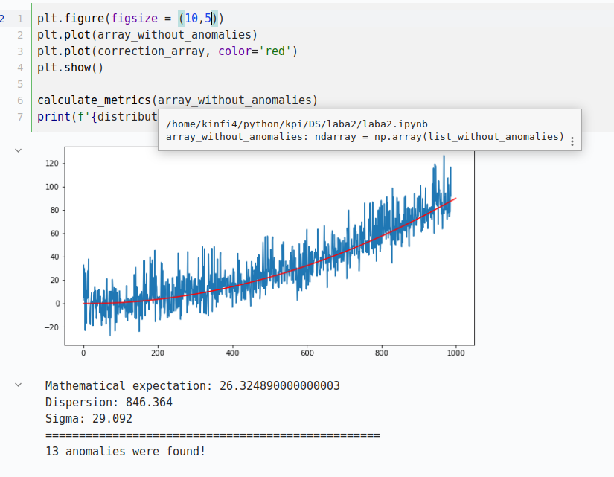
А тепер приберемо аномалії, відкидаючи значення, що не попадають у проміжок +/- 3 * sigma(core)
Залишилось тільки зробити Smooth графік за допомогою МНК. Я зробив маленьку функцію, що приймає на всід масив елементів, чий тренд треба знайти та повертає результат роботи МНК.

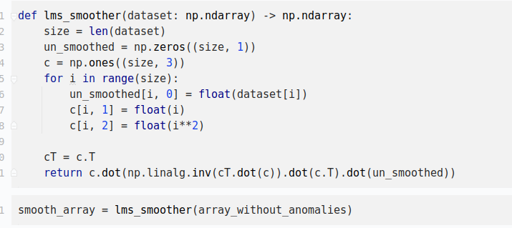
Not a rocket science, you know?
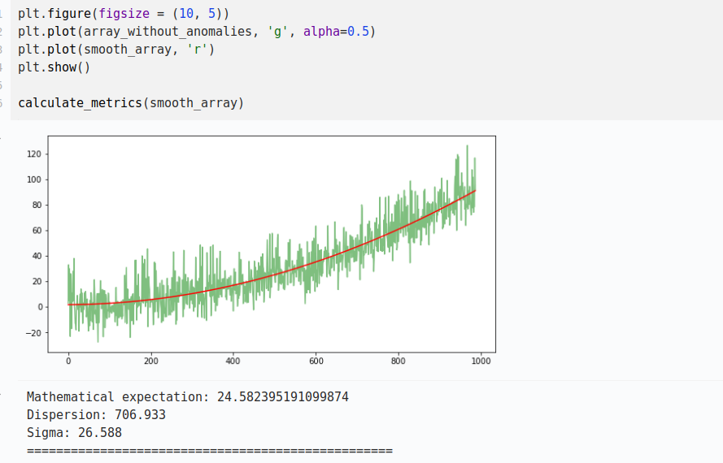
Намалюємо графіки для порівняння
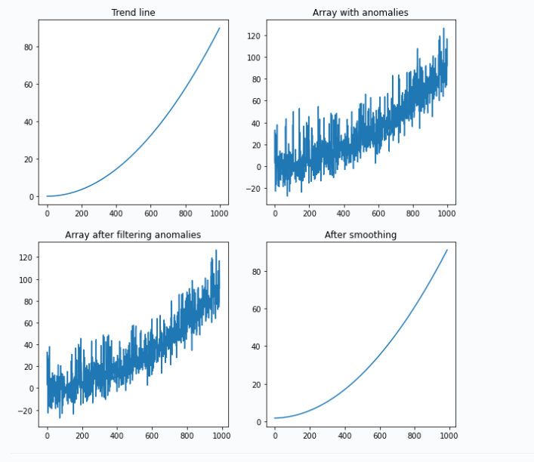
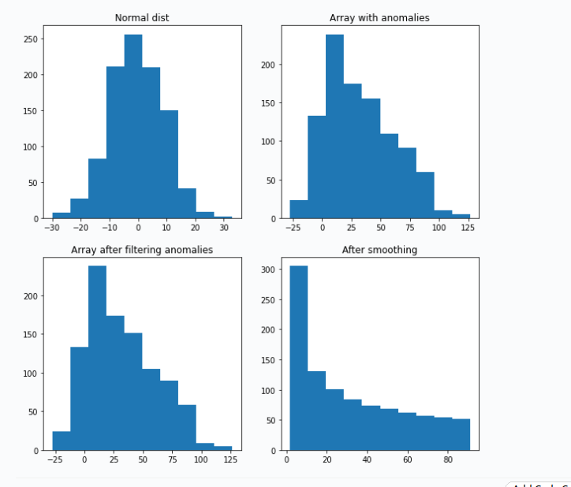
Результати стат характеристик
 | Мат. очікування | Дисперсія | СКВ
Закон розподілу вип. похибки | 0 | 87.03 | 9.33
Вхідна вибірка, без аномалій | 22.99 | 776.82 | 27.87
Вхідна з аномаліями | 26.91 | 850.37 | 29.16
Після очищення від аномалій | 26.32 | 846.36 | 29.09
Результати МНК | 24.58 | 706.93 | 26.59

ВИСНОВОК
Робота була досить велика, однак дуже цікава, ми дослідили які є способи очищення нашої вибірки від аномалій. Та як за домогою МНК подубувати smoothed версію нашої вибірки, що корисно для розуміння лінії тренду.

